BILAG 11
Hovedkategori: Lydeffekter & instrumenter
Undergruppe: Blæser-instrumenter

Specifikation: Horn, ”Vuvuzela”, lur eller ”trompet”
Af Anders Jørgensen

Aldersgruppe: Brug – fra 4 år. Fremstilling – fra 4 år (m. voksenstøtte op til 9 år)

Materialer: Fleks-rør min. 30 cm (anden former for rør eller slange kan også bruges – NB: vær opmærksom på at der ikke er blødgørere (phtalater) i ;
Plastflaske;
Tape (pakketape, malertape, gaffa).
Værktøj: Hobbykniv, lille nedstryger, skruestik, post-elastikker, leither, en rund genstand ex. skruetrækkerhåndtag eller stor perle.

Baggrundshistorier, kilder & informationer: Jeg husker ikke længere - med sikkerhed -hvor fra jeg i sin tid har fået ideen til dette instrumentet & anviste fremgangsmåden. Men det kunne meget vel have været - Finn Strubsgaard - Konsulent, lydkunstner og instrumentmager, der har sit eget lille firma: LYD & LEG - Skippershovedvej 10 Glesborg 8585 (http://www.lydleg.dk/)

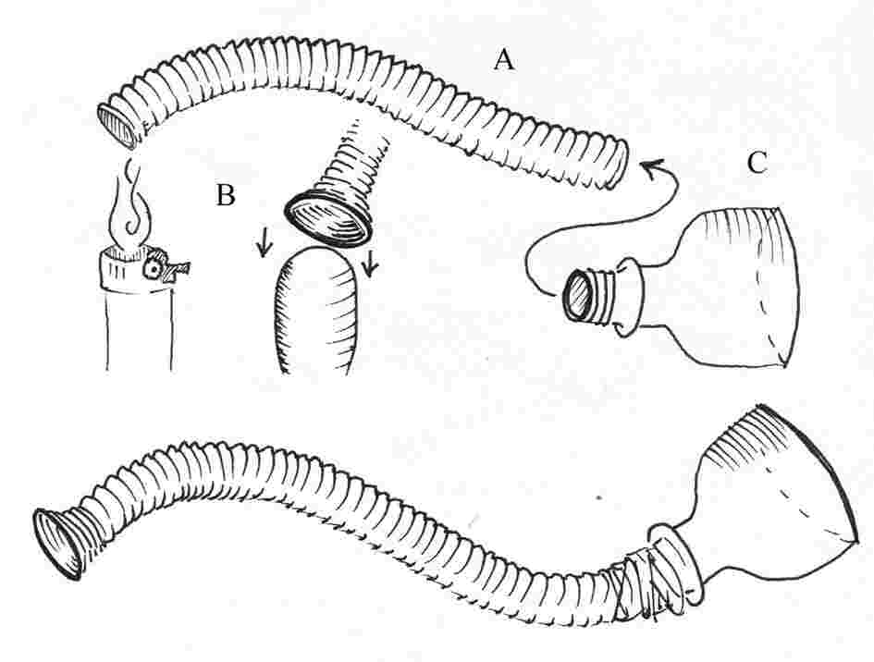
Instruktion til fremstilling:
- Skær et rør ud på den ønskede længde (- Jo længere, jo flere toner).
- Hvis mundstykke er for trang & svært at få lyd, kan det hjælpe at lave et tragtformet mundstykke. Varm den ene ende af røret med en flamme (NB: Sørg for udluftning, grundet evt. plast-dampe - Skal gøres af en voksen). Når plasten er varm & blød trykkes den ned over en rund genstand, for at forme mundstykket.

C. : Sav / skær bunden af en plastflaske. Monter den på / i / optil røret, afhængig af hvordan de passer sammen. Sørg for at den sidder tæt, ved at fylde ud med omviklinger af cykelslange el. tape. Vikl også tape udenpå, for at samlingen bliver tæt & stabil.

- NB: Den ubehagelige kant med sav-krater kan også skære af med en hoppykniv.

Brugsanvisning & bemærkninger
Instrumentet har en meget kraftig lyd, som børnene bliver stolte af at kunne frembringe. Det er da heller ikke alle børn der kan / tør lærer det - Med mundstykket tæt mod læberne, presser man luft ud mellem stramt sammenpressede læber - det giver en ”prutte”-lyd, som i hornet bliver forstærket til et ”trompettrut” når det gøres rigtigt.
Instrumentet er også kendt fra Sydafrikansk fodboldskultur. Se mere på http://da.wikipedia.org/wiki/Vuvuzela

